Варусная деформация стопы
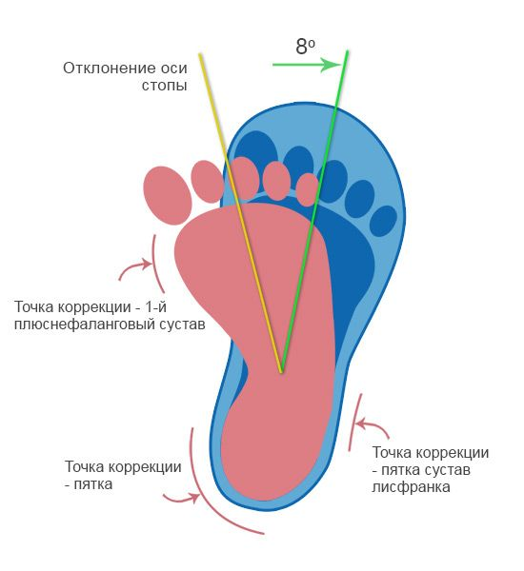
Варусная деформация (она же варус) – заболевание, при котором искривляется ось и своды стопы. В таком состоянии происходит неравномерное перераспределение нагрузки, приходящееся в основном на внешнюю часть стопы.
Смещение свода стопы внешне напоминает косолапость, хотя и не является ею. Косолапость – заболевание, с которым рождаются, в то время как варусная деформация формируется в первые годы жизни ребенка при стечении неблагоприятных обстоятельств.
Врожденная косолапость – явное нарушение формирования опорно-двигательного аппарата, заметное еще до того, как малыш встанет на ножки.
Родители таких детей должны принимать соответствующие меры с раннего возраста, буквально через две недели после появления на свет – делать массаж и специальные комплексы упражнений. В особо тяжелых случаях требуется накладывание фиксирующих гипсовых повязок на приведенную в нужное положение ногу.

Признаки варусной деформации у детей

Вовремя выявленная у ребенка варусная деформация поддается лечению и коррекции, и чаще всего для этого назначается детская антиварусная обувь.
Признаками отклонения у малыша, недавно начавшего ходить, являются:
- выворачивание ножек внутрь;
- частые падения из-за того, что малыш споткнулся;
- быстрое наступление усталости;
- появление болей в икроножных мышцах, коленях, тазобедренных суставах, которые сопровождаются постоянными жалобами.
У более старших детей видны следы неравномерного изнашивания обувной подошвы, которая стирается с наружной стороны. Когда ребенок стоит прямо, его ноги должны соприкасаться друг с другом в точках на стопах и коленях. Если стопы касаются, а колени – расходятся, то это явный признак нарушения, так называемая О-образная деформация, в просторечии «ноги колесом».
Степень расхождения может быть незначительной, не доставляющей эстетических или функциональных неудобств, однако в любом случае необходимо принять меры, поскольку в будущем это состояние способно обернуться:
- хроническими болями в ногах;
- нарушением осанки, вплоть до возникновения сколиоза;
- постоянными отеками ног.
Варусная деформация с О-образными ногами проявляется, как правило, до четырехлетнего возраста. Исчерпывающая диагностика требует проведения рентгенографического обследования, при котором делается снимок. По нему оценивается градус отклонения и внутреннее положение костей. Дополнительная мера – снятие отпечатков стоп и определение, при помощи специальных формул, показателей нагрузки на суставы.

Причины варуса у детей и взрослых

В список причин, вызывающих данное искривление, входят:
- не выявленное вовремя плоскостопие;
- заболевания обмена веществ (рахит, сахарный диабет и пр.);
- общее ослабление организма из-за перенесенных тяжелых заболеваний (грипп, пневмония);
- сопутствующие заболевания костной системы;
- эндокринные нарушения (сбои в работе щитовидной железы, гипофиза и пр.);
- генетическая склонность;
- избыточный вес;
- раннее начало ходьбы, пропуск стадии ползания;
- перенесенные травмы ступней (явные и не выявленные).
Развитие патологии во взрослом возрасте, как правило, происходит из-за не принятых вовремя профилактических мер и пренебрежения правилами здорового образа жизни.

Лечение варусной деформации у детей

Варус в детском возрасте, при достаточном внимании и должных усилиях со стороны взрослых, может быть практически полностью скорректирован.
Легкие случаи могут быть устранены мерами консервативного лечения:
- ходьба босиком по песку, траве, гальке;
- упражнения на массажных ковриках;
- гимнастические комплексы лечебной физкультуры.
Лечебная физкультура – эффективная мера при скашивании стоп, особенно когда в дополнение врачом назначается правильная антиварусная детская обувь.
В особо тяжелых случаях может потребоваться лечение при помощи гипсовых повязок (применяется для совсем маленьких детей) или ортезов на голеностопный и коленный суставы (подходит детям постарше и взрослым). Закреплению результатов успешного лечения поможет несложный массаж, который родители могут делать самостоятельно:
- растяжение пяточного сухожилия;
- отведение переднего отдела стопы наружу.

Последствия варуса

У маленьких детей легкая косолапость может быть естественной для определенного периода формирования опорно-двигательного аппарата. Поэтому многие родители не придают этому внимания. Но важно понимать, что прогрессирование варусной деформации может в будущем стоить ребенку инвалидности. Поэтому обязательно нужно пройти диагностику у врача ортопеда-травматолога.
Варусная деформация влияет не только на походку. Неправильное распределение веса на стопу ведет к плоскостопию. Деформация затрагивает все вышележащие кости и суставы. В результате формируется неправильная биомеханика сочленений. Кости бедер и голеней развернуты под неправильным углом, на коленный сустав и голеностоп приходится нагрузка под неправильным углом. Если прибавить к этому значительный вес, характерный для многих людей с патологиями опорно-двигательного аппарата, то прогрессирование заболевания неизбежно. Недаром все врачи, независимо от типа деформации стопы, настоятельно советуют пациентам избавиться от лишнего веса. Да, иногда для человека с плоскостопием бывает сложно бегать кроссы на длинные дистанции. Но существует множество других видов занятий, которые позволяют расстаться с лишними килограммами. Любые продолжительные циклические нагрузки будут неизменно этому способствовать: велосипед, плавание, лыжные походы.
Патологические изменения формы стопы ведут к преждевременному износу вышележащих суставов. Нередко у людей, с детства страдавших косолапостью, во взрослом возрасте развивается быстро прогрессирующий артроз, начинают болеть колени.

